Задание 1. Расчет сложных цепей постоянного тока.
Рассчитать схему методом токов ветвей.
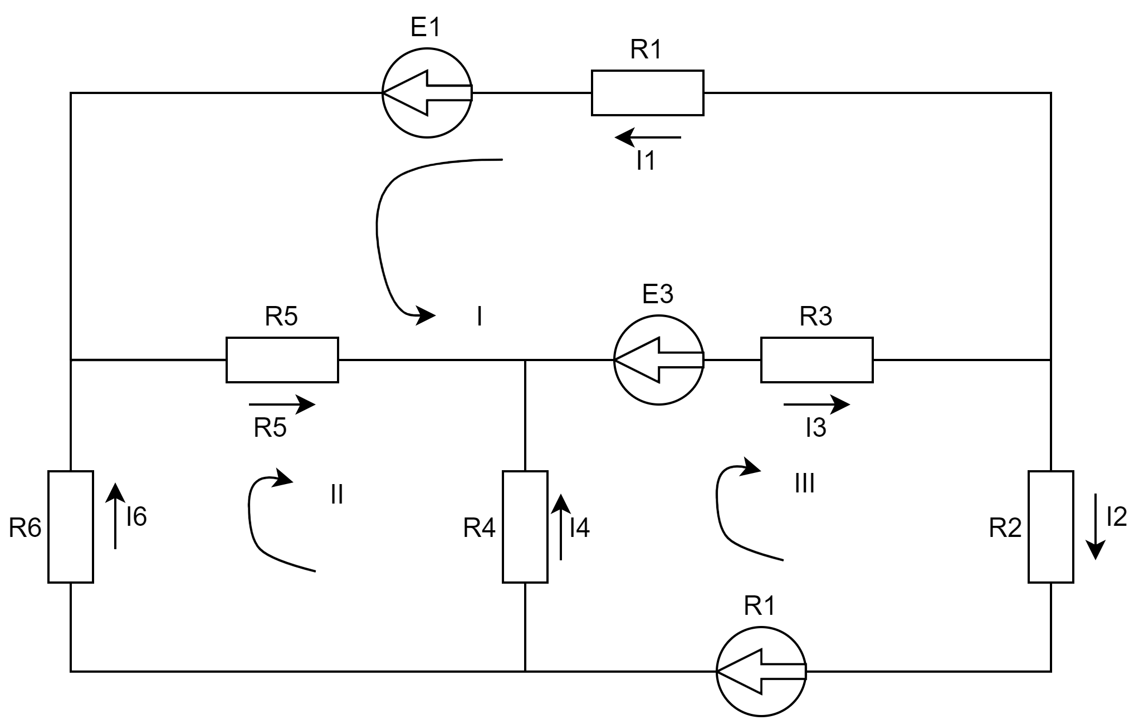
Рисунок 1 – Схема для решения методом токов ветвей
Таблица 1 – Номиналы резисторов и ЭДС
E1 | E2 | E3 | R1 | R2 | R3 | R4 | R5 | R6
48 | 12 | 6 | 2 | 4 | 2 | 12 | 6 | 2
Ny = 4; Nв = 6; Nк = 3;
Для решения методом токов ветвей составляется система из шести уравнений. Три уравнения составляются, используя первое правило Кирхгофа. Еще три уравнения используя второе правило Кирхгофа.
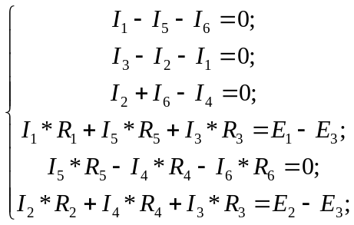
После решения системы линейных уравнений получаем реальные токи.
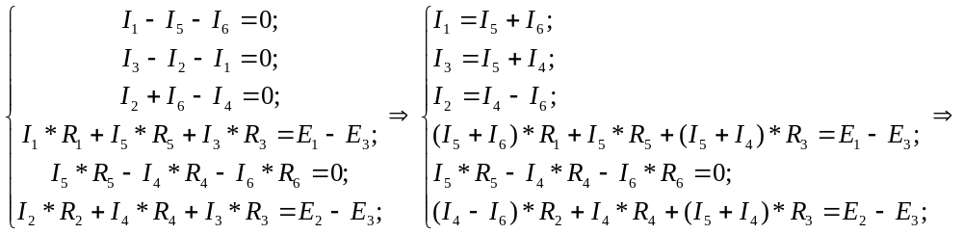
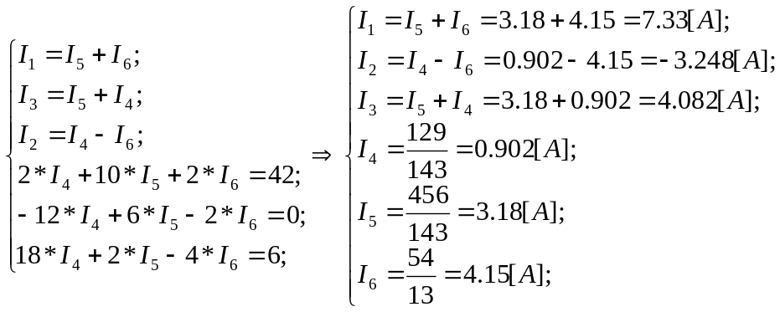
 | Токи ветвей схемы
 | I₁,A | I₂,A | I₃,A | I₄,A | I₅,A | I₆,A
Ответ | 7,33 | 3,248 | 4,082 | 0,902 | 3,18 | 4,15

Рассчитаем схему используя метод контурных токов. Первым шагом выбираем направление контурных токов.
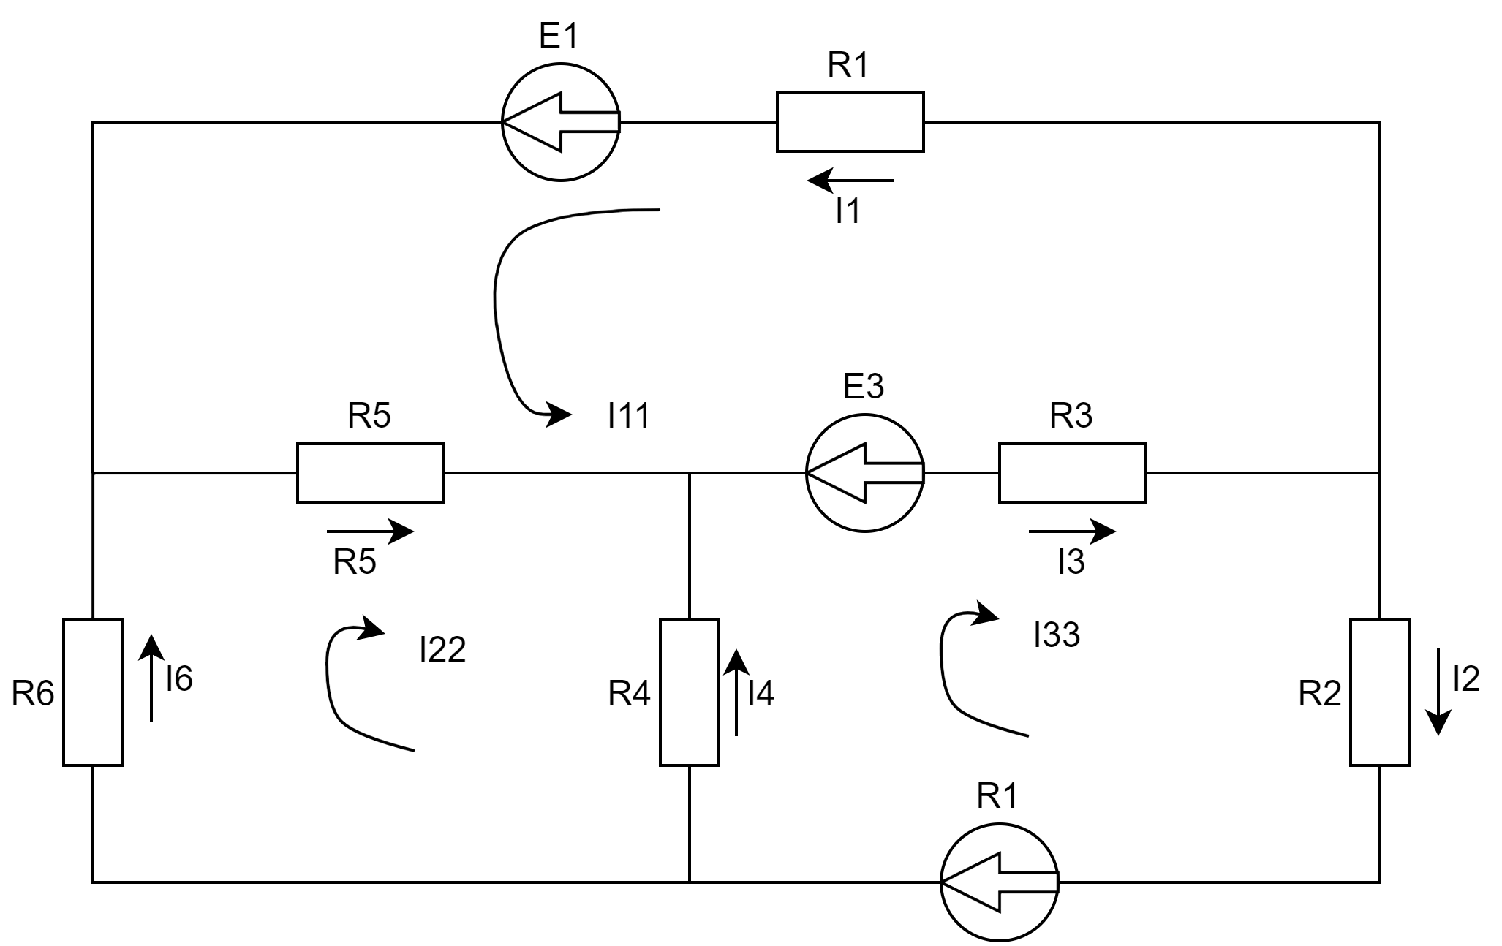
Рисунок 2 – Направление контурных токов
Составляем систему уравнений и находим контурные токи:
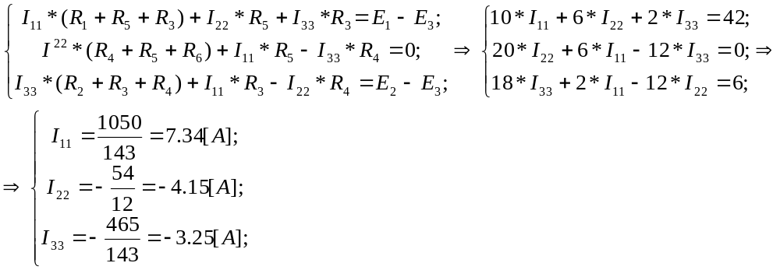
Находим реальные токи используя контурные токи:
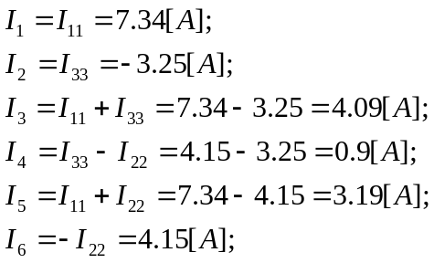

 | Токи ветвей схемы
 | I₁,A | I₂,A | I₃,A | I₄,A | I₅,A | I₆,A
Ответ | 7,34 | 3,25 | 4,09 | 0,9 | 3,19 | 4,15

Рассчитаем схему методом узловых потенциалов. Для расчета методом узловых потенциалов необходимо преобразовать схему заменив треугольник R₄, R₅, R₆ на эквивалентную звезду R₅₆, R₄₅, R₄₆. Преобразование схемы представлено на рисунке 3. Преобразованная схема показана на рисунке 4.
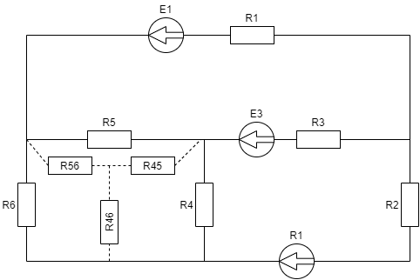
Рисунок 3 – преобразование схемы
Рассчитаем сопротивления R₅₆, R₄₅, R₄₆.
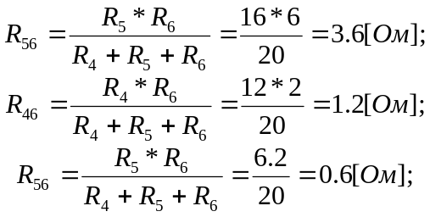
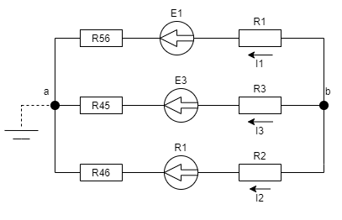
Рисунок 4 – преобразованная схема
Выражаем токи в ветвях через потенциалы узлов по закону Ома.
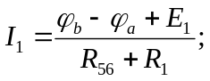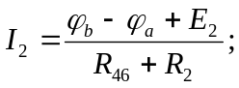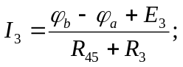
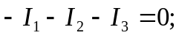
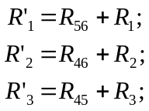
Составим систему уравнений для нахождения потенциала узла b.
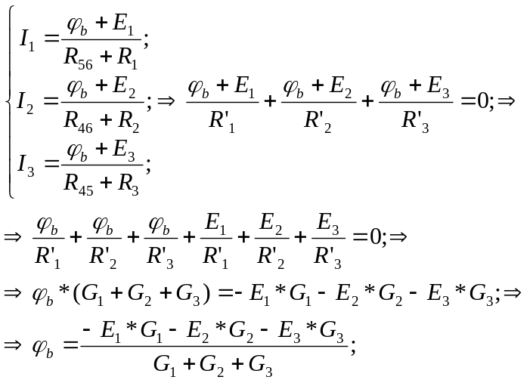
Рассчитаем G:
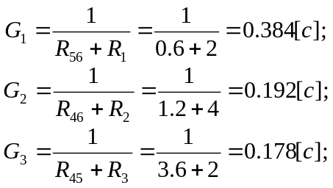
Рассчитаем потенциал узла b
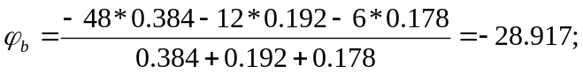
Рассчитаем токи зная потенциал узла b.
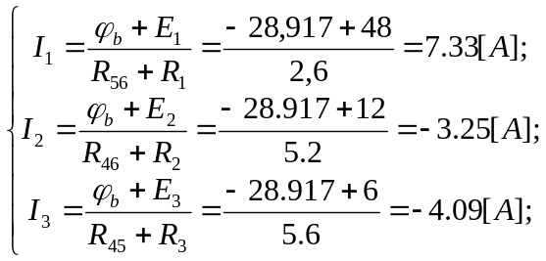
Найдем ток I4 по второму правилу Кирхгофа:
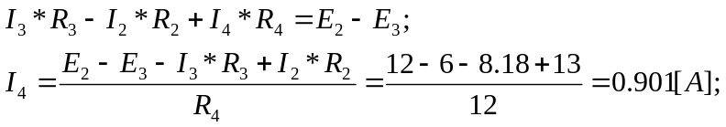
Токи I5 и I6 рассчитаем используя первое правило Кирхгофа:
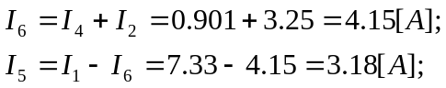

 | Токи ветвей схемы
 | _{b} | I₁,A | I₂,A | I₃,A | I₄,A | I₅,A | I₆,A
Ответ | -28.917 | 7,33 | 3,25 | 4,09 | 0,901 | 3,18 | 4,15

Расчет разветвленной цепи постоянного тока методом эквивалентного генератора.
Первым шагом необходимо найти эквивалентное сопротивление. Для нахождения эквивалентного сопротивления необходимо преобразовать схему. Преобразование схемы показано на рисунке 5.
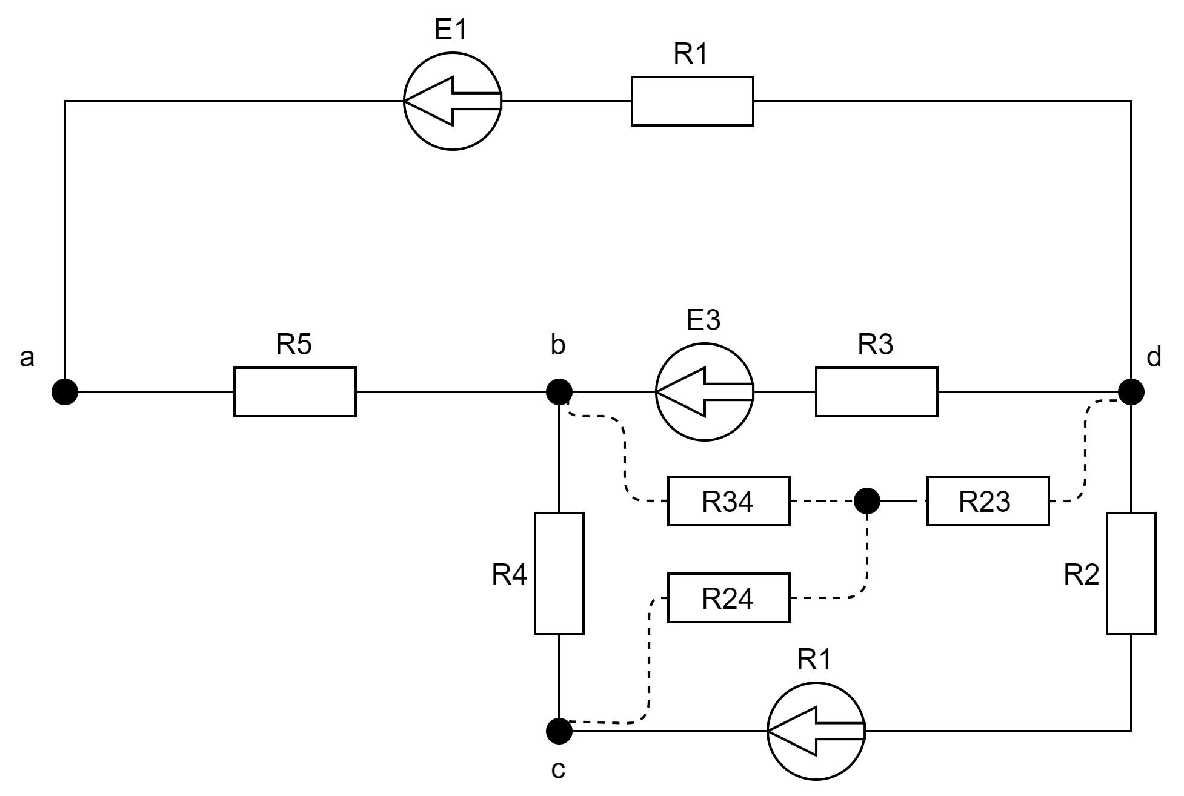
Рисунок 5 – преобразование схемы для нахождения эквивалентного сопротивления
Рассчитаем эквивалентное сопротивление:
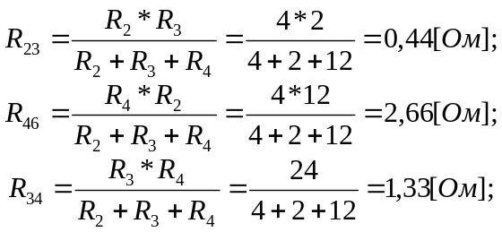
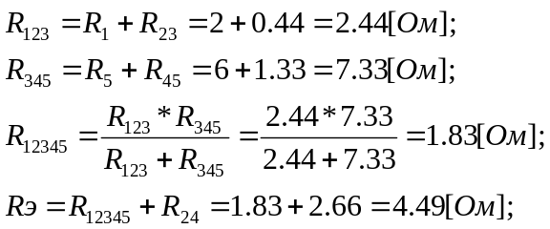

Для нахождения ЭДС эквивалентного генератора необходимо найти токи I4 и I5. Для этого воспользуемся методом узловых потенциалов.
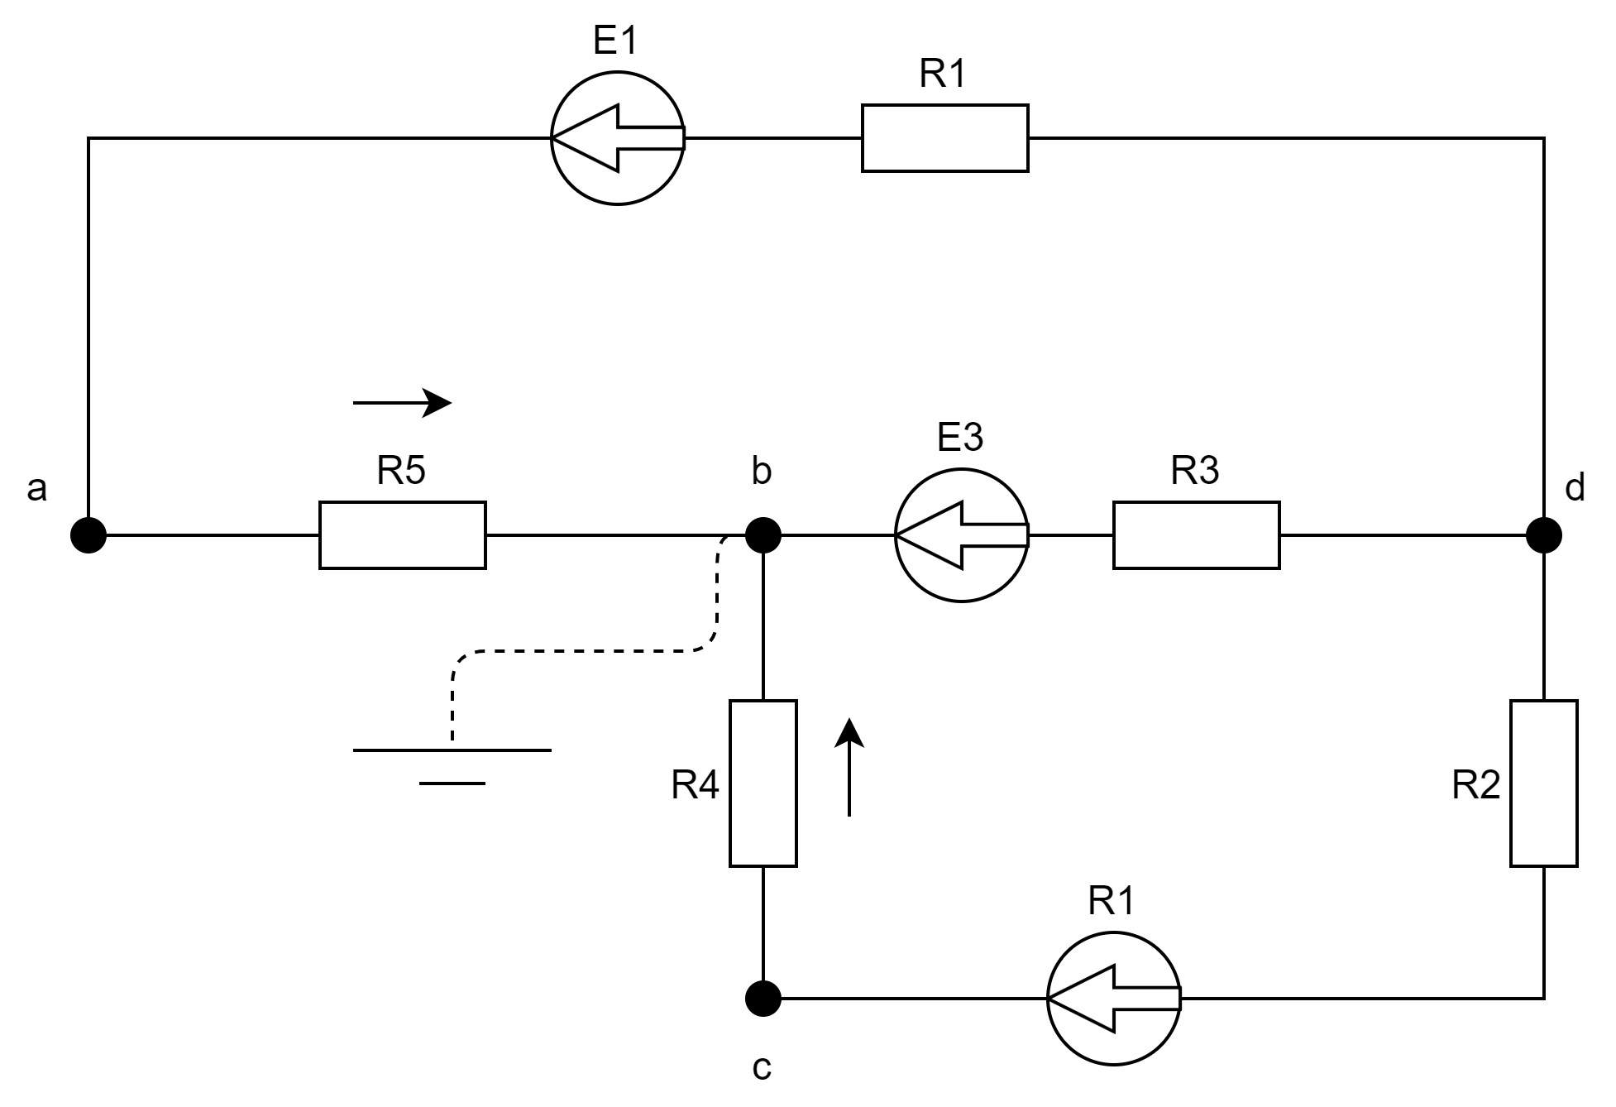
Рисунок 6 – поиск токов методом узловых потенциалов
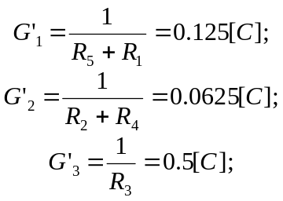

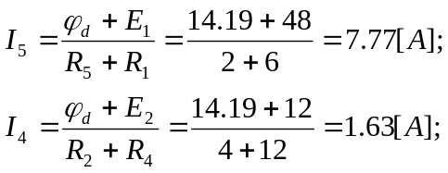
Найдем эквивалентное ЭДС по второму правилу Кирхгофа:
Рассчитаем ток I6:
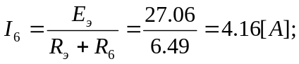

 | Ток ветви схемы
 | U_{xx} | R_{эг} | I₆,A
Ответ | 27,06 | 4,49 | 4,16

Задание 2. Расчет электрических цепей однофазного синусоидального тока.
Рассчитать разветвлённую цепь переменного тока символическим методом. Схема цепи представлена на рисунке 9.
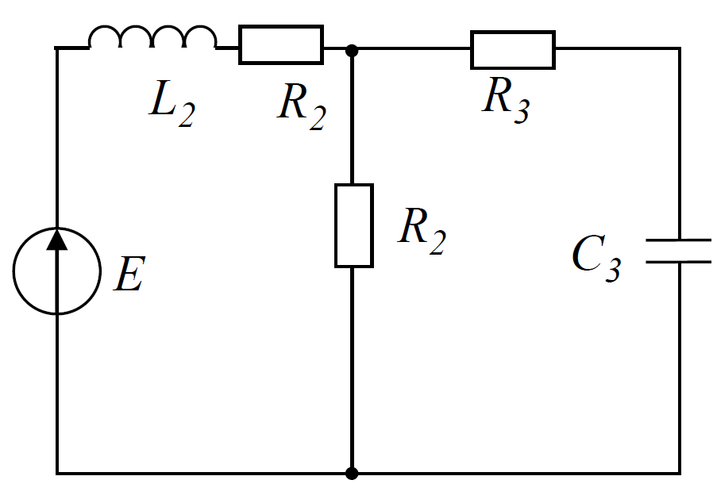
Рисунок 7 – Схема цепи

E1 | R1 | R2 | R3 | L2 | С3
200v 50Гц | 5 | 10 | 8 | 31.8мГн | 100мкФ

Найдем комплексные сопротивления:
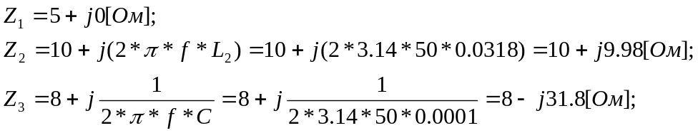
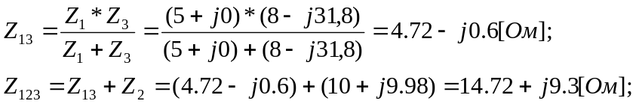
Найдем токи в каждой ветви:
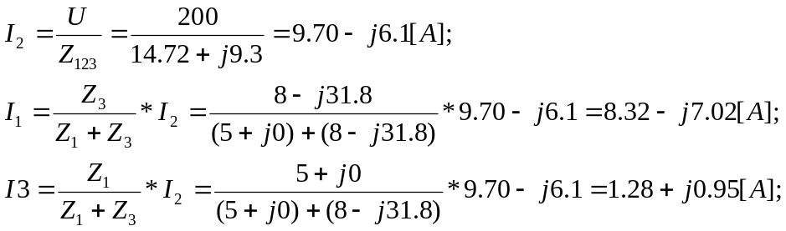

Найдем комплекс полной мошности:
Построим векторную диаграмму. Для этого рассчитаем напряжение на каждом элементе цепи.
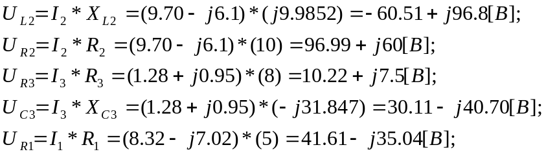
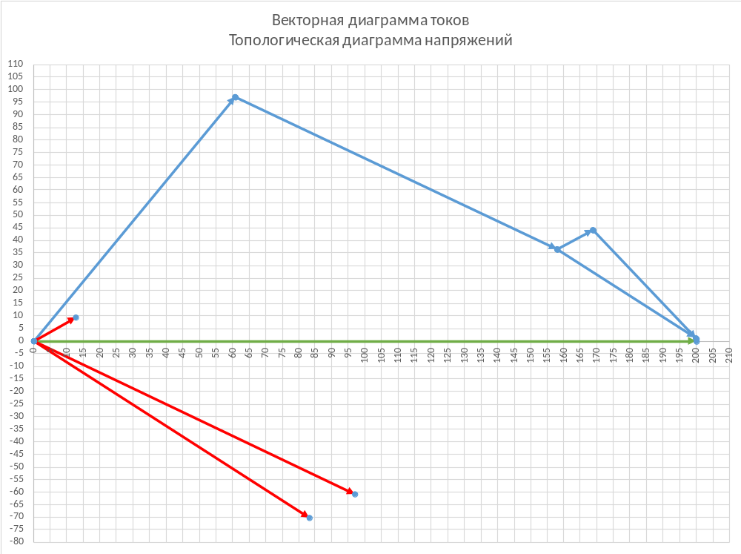
Рисунок 8 - Топологическая диаграмма напряжений и векторная диаграмма токов

Задание 3. Расчет электрических цепей трехфазного тока.
Схема электрической цепи трехфазного тока представлена на рисунке 11.
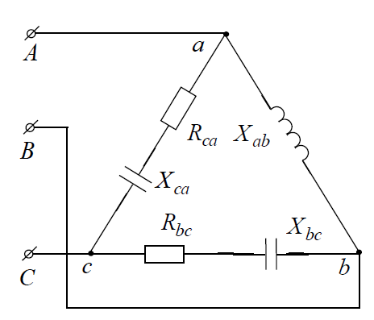
Рисунок 11 - Схема

Таблица 2 – Значения линейного напряжения и сопротивлений в цепи
Uл | Rbc | Rca | Xab | Xbc | Xca
220В | 11 | 13 | 10 | 4 | 9
Найдем фазные напряжения:
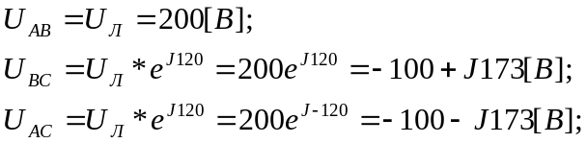
Определим комплексные значения сопротивлений:
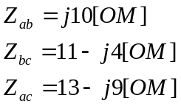
Найдем фазные токи:
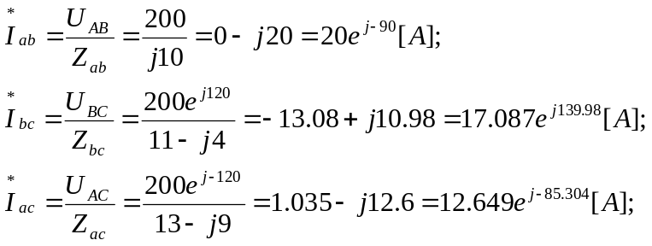
Найдем линейные токи:
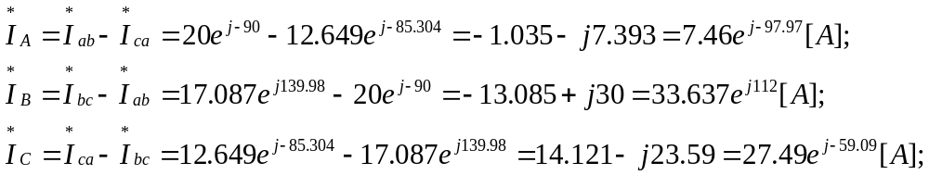
Определим активную мощность цепи и каждой фазы:
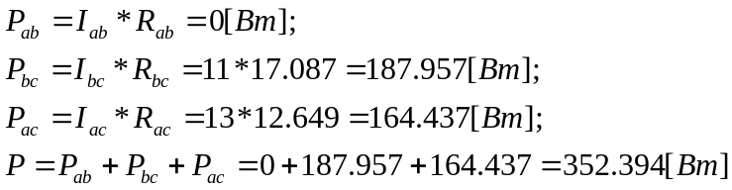
Определим реактивную мощность цепи и каждой фазы
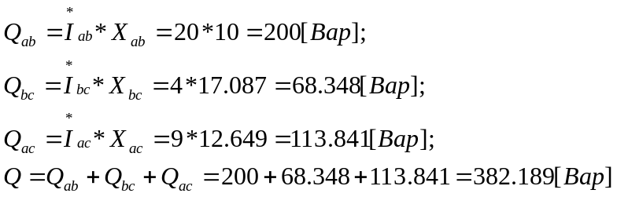

Векторная диаграмма напряжений представлена на рисунке:
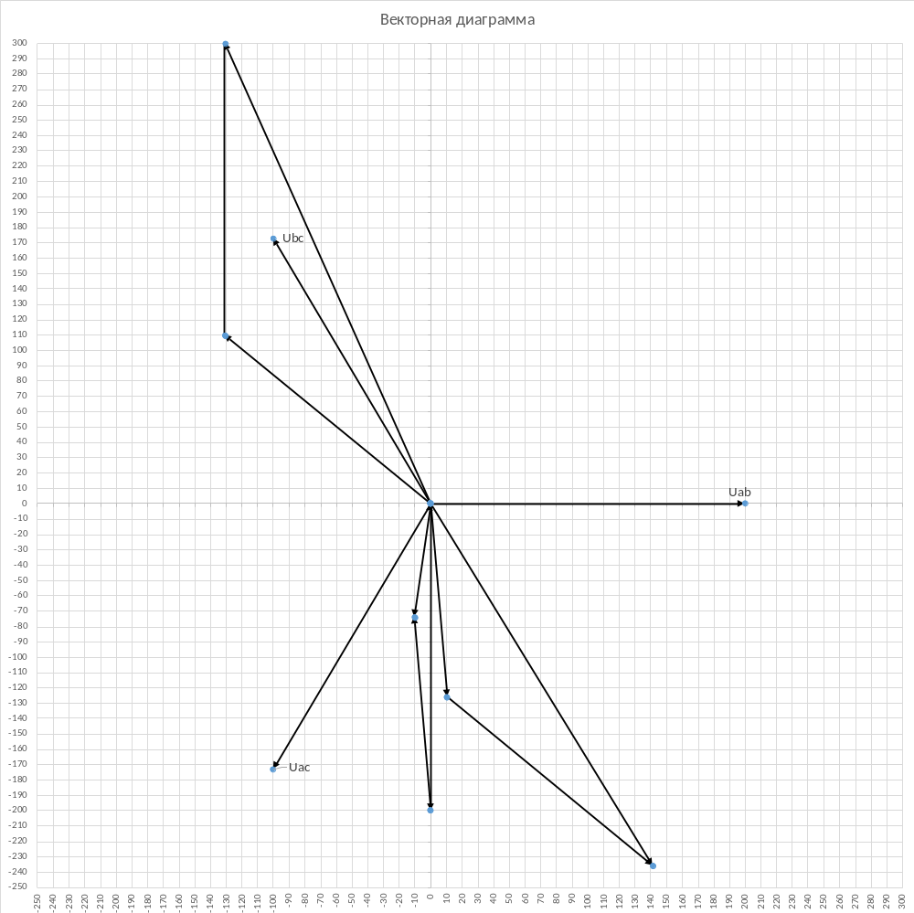
Рисунок 9

